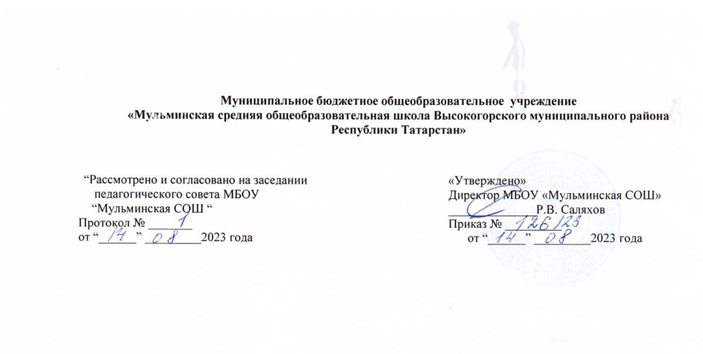
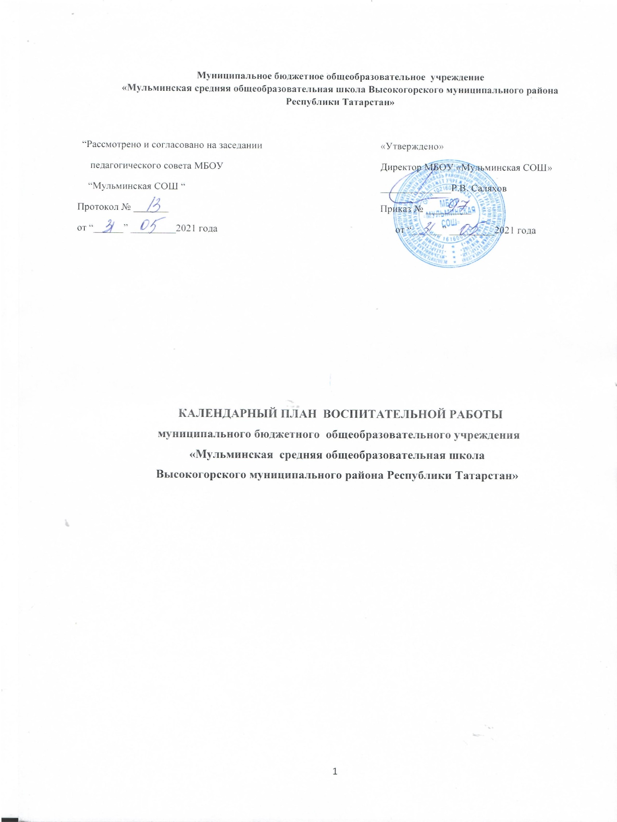
Муниципальное бюджетное общеобразовательное учреждение
«Мульминская средняя общеобразовательная школа Высокогорского муниципального района Республики Татарстан»

“Рассмотрено и согласовано на заседании  педагогического совета МБОУ  М “Мульминская СОШ “  Протокол № _______  от “______” _________2023 года | «Утверждено»  Директор МБОУ «Мульминская СОШ»  ______________Р.В. Саляхов  Приказ № _________  от “______” _________2023 года

КАЛЕНДАРНЫЙ ПЛАН ВОСПИТАТЕЛЬНОЙ РАБОТЫ
ОБУЧАЮЩИХСЯ НА УРОВНЕ ОСНОВНОГО ОБЩЕГО ОБРАЗОВАНИЯ
НА 2023/2024 УЧ. ГОД

2023 год - Год педагога и наставника
2023 год- Год национальных культур и традиций в Республике Татарстан
2018-2027 гг. - Десятилетие детства в Российской Федерации
2022-2031 гг. - Десятилетие науки и технологий
Форматы проведения мероприятий:
Общешкольный – мероприятие проводится одновременно для учащихся всей школы, уровня образования или группы классов, например, общий сбор, посвященный какому-либо событию, линейка, ярмарка, фестиваль, смотр самодеятельности.
По классам – мероприятие имеет общешкольный характер, но проводится по классам, например, реализация какого-либо волонтерского проекта, классные часы, сборы, посвященные общей теме. Классы могут участвовать в мероприятии в разное время.
Общешкольный, по классам – мероприятие начинается или завершается как общешкольное событие (сбор, линейка и т.п.), а основная его часть проводится по классам.

Сроки | Дела, события, мероприятия | Направления воспитания | Ответственные |  | Формат проведения
 | «Основные школьные дела»
В течение года | Профилактические беседы и инструктажи  по безопасности жизнедеятельности  По плану работы социального педагога  10-11 кл | Умственное  Здоровьесберегающее  Правовое | Зам. дир. по ВР  Классные руководители |  | Общешк.  По классам
Сентябрь | День Знаний. Линейка «Первый звонок». Первый урок: «Наука и технология»  10-11 кл | Нравственное | Зам. дир. по ВР  Классные руководители |  | Общешк., представители от классов
 | Неделя безопасности. Соблюдение 71 закона РТ. Мероприятия в рамках акции «Внимание – дети!» по предупреждению детского дорожно-транспортного травматизма.  10-11 кл | Здоровьесберегающее | Зам. дир. по ВР  Классные руководители |  | Общешк.  По классам
 | Неделя добра-2023 (по отдельному плану)  10-11 кл | Нравственное  Гражданско-патриотическое | Зам. дир. по ВР  Классные руководители |  | По классам
 | Дежурство по школе  10-11 кл | Здоровьесберегающее  Трудовое  Эстетическое | Классные руководители |  | Общешк.  По классам
 | Линейка к Дню солидарности в борьбе с терроризмом «Будем помнить всегда!»  Тематический урок «Когда чужая беда становится своей»  10-11 кл | Гражданско-патриотическое  Нравственное | Зам. дир. по ВР  Классные руководители |  | Общешк.
 | 8 сентября – Международный день распространения грамотности. 1-9 кл. | Нравственное  Гражданско-патриотическое | Учителя-филологи |  | Общешк.
 | Субботник «Мы за чистую деревню».  10-11 кл | Трудовое  Экологическое  Гражданско-патриотическое | Зам. дир. по ВР  Классные руководители |  | Общешк.
 | 17 сентября- днь рождение русского ученого, писателя Константина Эдуардовича Циолковского (1857 - 1935) | Гражданско-патриотическое | Учителя предметники |  | По классам
 | Всероссийский день бега «Кросс нации» (в рамках Недели добра-2023)  10-11 кл. | Здоровье-сберегающее | Зам. дир.по ВР  Учитель физ-ры  Кл.рук. |  | Общешк.
 | День окончания Второй Мировой войны. | Гражданско-патриотическое | Зам. дир. по ВР  Классные руководители |  | Общешк.
 | День Здоровья «Праздник спорта и здоровья»; Пропаганда вакцинации против ГРИППа.  10-11 кл | Здоровье-сберегающее | Учитель физ-ры  Зам. дир.по ВР |  | Общешк.
 | Посадка деревьев. | Экологическое | кл.рук |  | общешкольный
Октябрь | Акция «Школьники - пожилым людям» ко Дню пожилых людей.  Мастер-класс по изготовлению открытки к Дню пожилого человека  10-11 кл | Нравственное  трудовое | Зам. дир.по ВР  Кл.рук.  Пед.орг |  | Общешк.
 | Международный день школьных библиотек  10-11 кл | Интеллектуальное | Библиотекарь |  | Общешк.  По классам
 | Мероприятия ко Дню учителя.  10-11 кл | Нравственное | Зам. дир.по ВР  Кл.рук.  Учителя-предметники |  | Общешк.  По классам
 | Всемирный день чистых рук  16 октября  10-11 кл | Здоровье-сберегающее | Зам. дир.по ВР  Ст. вожатая |  | Общешк.  По классам
 | Ед. урок истории «День памяти жертв политических репрессий»  10-11 кл | Гражданско-патриотическое | Учитель истории |  | Общешк.
 | Мероприятия, приуроченные ко Всемирному дню защиты животных  10-11 кл | Нравственное  экологическое | Учитель биологии |  | Общешк.
 | Всероссийский урок "Экология и энергосбережение" в рамках Всероссийского фестиваля энергосбережения #ВместеЯрче  10-11 кл. | Экологическое | Зам. дир.по ВР  Учитель биологии |  | Общешк.
 | Оказание помощи пожилым жителям деревни (бабушкам и дедушкам детей)  10-11 кл | Нравственное | Зам. дир.по ВР  Кл.рук. |  | По классам
 | Мероприятие посвященное, празднику урожая «Осенний бал» | Нравственное  экологическое | Зам. дир.по ВР  СафинаЭ.С |  | Общешк.
 | 4 октября - День гражданской обороны. | Нравственное  Гражданско-патриотическое | Зам. дир.по ВР  Кл.рук. |  | Общешк.
 | Участие в муниципальном конкурсе “Природа в объективе» | Нравственное  экологическое | Зам. дир.по ВР  Кл.рук. |  | Общешк.
 | 15 октября – Всемирный день математики. | Интеллектуальное | Учителя математики |  | Общешк.  По классам
 | 25 октября – Международный день школьных библиотек ( четвертый понедельник октября) | Интеллектуальное | Библиотекарь |  | Общешк.  По классам
Ноябрь | День народного единства. КТДКвест-игра «Единство в нас!» 10-11 кл | Нравственное  Гражданско-патриотическое | Зам. дир.по ВР  Кл.рук. |  | Общешк.
 | Единый классный час «Международный день толерантности» 10-11 кл | Нравственное  Социально-коммуникативное | Зам. дир.по ВР |  | Общешк.
 | «Синичкин день» 10-11 кл | Экологическое | Учитель биологии |  | Общешк.
 | Своя игра «День Словаря»  10-11 кл | Интеллектуальное | Учителя-филологи |  | Общешк.
 | Международный День отказа от курения. Просмотр фильмов 10-11 кл | Здоровье-сберегающее | Фельдшер учком |  | Общешк.
 | День Матери «Имя светлое твоё» 10-11 кл | Воспит. семейных ценностей  Нравственное | Зам. дир.по ВР  Кл.рук. |  | Общешк.
 | Операция «Кормушка» 10-11 | Экологическое | Кл.рук. |  | Общешк.
 | Торжественная линейка и классные часы ко Дню Неизвестного солдата 10-11 | Нравственное Гражданско-патриотическое | Зам. дир.по ВР  Кл.рук. |  | Общешк.
Декабрь | День единых действий. День героев Отечества 10-11 кл | Нравственное Гражданско-патриотическое | Зам. дир.по ВР |  | Общешк.
 | Единый классный час к Международному дню инвалидов 10-11 кл | Нравственное | Зам. дир.по ВР  Кл.рук. |  | Общешк.
 | Международный день прав человека. Неделя правовых знаний. День Конституции РФ 10-11 кл | Нравственное Гражданско-патриотическое | Учитель истории |  | Общешк.
 | Новогоднее представление «Скоро-скоро Новый год!»:  - «Мастерская Деда Мороза»  (изготовление новогодних игрушек),  - конкурс на лучшее оформление кабинета,  - конкурс на лучшую новогоднюю открытку  10-11 кл | Эстетическое | Марданова Г.Х |  | Общешк.
 | Всемирный день борьбы со СПИДом общешкольное мероприятие. Конкурс рисунков и плакатов «Мы за ЗОЖ» 10-11 кл | Здоровье-сберегающее | Кл.рук. |  | Общешк.  По классам
 | Конкурс презентаций «Будь осторожен на железной дороге»  10-11 кл | Здоровье-сберегающее  Эстетическое  интеллектуальное | Зам. дир.по ВР |  | Общешк.  По классам
 | Единый урок «Права человека» | Нравственное Гражданско-патриотическое | Зам. дир.по ВР |  | Общешк.  По классам
Январь | Ед. урок истории к Международному дню памяти жертв Холокоста | Нравственное Гражданско-патриотическое | Зам. дир.по ВР  Учитель истории  Пед.орг. |  | Общешк.
 | Ед. классный час «27 января - День полного освобождения Ленинграда от фашистской блокады (1944 год)» 10-11 кл | Нравственное Гражданско-патриотическое | Зам. дир.по ВР  Учитель истории  Пед.орг |  | Общешк.
 | Операция «Покормите птиц!»  10-11 кл | Экологическое  Нравственное | Кл.рук. |  | Общешк.  По классам
Февраль | Выставка семейного творчества 10-11 кл | Воспит. семейных ценностей | Зам. дир.по ВР |  | Общешк.
 | КТД ко Дню памяти юного героя-антифашиста 10-11 кл | Гражданско-патриотическое | Зам. дир.по ВР  Кл.рук. |  | По классам
 | Спортивные мероприятия, посвященные Дню защитника Отечества 10-11 кл | Гражданско-патриотическое  Физическое | Учитель физ-ры |  | Общешк.
 | Конкурс военно-патриотической песни «Виктория!» 10-11 кл | Нравственное Гражданско-патриотическое  культурное | Зам. дир.по ВР  Кл.рук. |  | По классам
 | Конкурсная программа «А ну-ка, мальчишки!». Выпуск Боевых листков к 23 февраля  10-11 кл | Гражданско-патриотическое  Физическое  Интеллектуальное  Эстетическое |  |  | Общешк.
 | Урок Мужества, посвящённый ко дню рождению М.Джалиля15 февраля | Гражданско-патриотическое | Учителя филологи ,пед.орг |  | Общешк.  По классам
 | Урок Мужества, посвящённый 15 февраля 1989 года – Дню памяти о россиянах, исполнявших служебный долг в Афганистане. 10-11 кл | Гражданско-патриотическое | Учитель истории |  | Общешк.
 | Смотр строя и песни  10-11 кл | Физическое  Эстетическое | Зам. дир.по ВР  Кл.рук. |  | Общешк.
 | КВН к Международному дню родного языка  10-11 кл | Интеллектуальное | Учителя-филологи, |  | Общешк.
Март | Концертная программа к 8 марту | Культурное  Воспит. семейных ценностей | Мингазетдинова Р.Ф |  | Общешк.  (представители от классов)
 | Тематический урок «Подписание договора о принятии в состав России Республики Крым. Кл.часы» | Интеллектуальное  Нравственное Гражданско-патриотическое | Зам. дир.по ВР |  | Общешк.  По классам
 | Единый урок ОБЖ. Мероприятия к Всемирному дню гражданской обороны | Интеллектуальное  Здоровье-сберегающее | Педагог-организатор, учитель ОБЖ |  | Общешк.
 | Неделя детской и юношеской книги. Тематическое мероприятие в сельской библиотеке 10-11 кл. | Интеллектуальное  Нравственное Гражданско-патриотическое | Библиотекарь |  | Общешк.
 | День Здоровья «В здоровом теле – здоровый дух!». Спортивные соревнования | Физическое | Учитель физ-ры |  | Общешк.
 | Ед. классный час «Международный день борьбы с наркоманией и наркобизнесом» 10-11 кл | Здоровье-сберегающее | Пед.орг |  | Общешк.
 | Общешкольное мероприятие « День воды» | Нравственное | Учитель биологии |  | Общешк.
Апрель | Круглый стол «Иной способ мыслить и существовать». К Всемирному дню распространения информации о проблеме аутизма (03.04.) 10-11 кл | Нравственное  Социально-коммуникативное | Зам. дир.по ВР  фельдшер  Кл.рук. |  | Общешк.
 | КТД «Помним сердцем». Мероприятие, посвящённое Дню Победы  10-11 кл | Художественно-эстетическое  Социально-коммуникативное | Зам. дир.по ВР  Кл.рук. |  | Общешк.  По классам
 | Гагаринский урок «Он сказал: «Поехали!»  10-11 кл | Гражданско-патриотическое Интеллектуальное | Зам. дир.по ВР |  | Общешк.
 | Уроки мужества  10-11 кл | Нравственное Гражданско-патриотическое | кл.рук. |  | Общешк.  По классам
 | День рождение Г.Тукая | Нравственное
 | Ед. урок истории «Международный день освобождения узников фашистских концлагерей (1945 г.)» 10-11 кл | Гражданско-патриотическое | Учитель истории |  | Общешк.
 | Операция. «Скворечник»  Общешкольное мероприятие «День птиц» 10-11 кл | Экологическое | Учитель биологии  Кл.рук. |  | По классам
 | Общешкольное мероприятие « День Земли» | Нравственное | Учитель биологии |  | Общешк.
 | День пожарной охраны. Тематический урок ОБЖ  10-11 кл | Интеллектуальное  Здоровье-сберегающее | Педагог-организатор |  | Общешк.
 | «Всемирный день здоровья» - организация и проведение тематических классных часов, встреч с мед.работниками10-11 кл | Здоровье-сберегающее  Интеллектуальное | Учитель физ-ры  Зам. дир.по ВР  мед.работники |  | По классам
 | 21 апреля - День местного самоуправления. Общешкольное мероприятие  10-11 кл | Интеллектуальное  Гражданско-патриотическое | Зам. дир.по ВР  Председатель местного самоуправления |  | Общешк.
Май | Уроки мужества  1-9 кл. | Гражданско-патриотическое | Учитель истории  Зам. дир.по ВР |  | Общешк.,  По классам
 | Акция «Бессмертный полк»  10-11 кл | Гражданско-патриотическое | Зам. дир.по ВР  Кл.рук. |  | Общешк.
 | «Вахта памяти» - мероприятия, посвящённые Дню Победы (по отдельному плану) 10-11 кл | Гражданско-патриотическое | Зам. дир.по ВР  Кл.рук. |  | Общешк.
 | Митинг  10-11 кл | Гражданско-патриотическое | Зам. дир.по ВР |  | Общешк.
 | Концерт совместно с СДК «Этот День Победы»  10-11 кл | Гражданско-патриотическое  Культурное | Зам. дир.по ВР  Кл.рук. зав клуб |  | Общешк.  По классам
 | Беседы на классных часах по профилактике ДТП  10-11 кл | Здоровье-сберегающее | Кл.рук. |  | Общешк.  По классам
 | День здоровья «Здравствуй, лето!»  10-11 кл | Физическое  Здоровье-сберегающее | Учитель физ-ры  Зам. дир.по ВР |  | Общешк.
 | Посадка деревьев ко дню посадки леса в России | Культурное  Нравственное  Воспит. семейных ценностей | Зам. дир.по ВР  Кл.рук. |  | По классам
 | День семьи «Я и моя семья» праздник  10-11 кл | Культурное  Нравственное  Воспит. семейных ценностей | Зам. дир.по ВР  Кл.рук. |  | По классам
 | Уборка территории школы  10-11 кл | Трудовое | Зам. дир.по ВР  Кл.рук. |  | Общешк.
 | Подготовка и проведение праздника «Последний звонок». Линейка, посвященная итогам учебного года 10-11 кл | Гражданско-патриотическое  Культурное | Зам. дир.по ВР |  | Общешк.
 | Подготовка и проведение выпускного вечера  10-11 кл | Гражданско-патриотическое  Культурное | Марданова Г.М |  | Общешк.
Июнь | Работа на пришкольном участке  10-11 кл | Все направления | Зам. дир.по ВР  Начальник пришкольного участка |  | Общешк.
 | Общешкольный конкурс рисунков на асфальте «Нет тебе на свете равных, родина моя»10-11 кл | Гражданско-патриотическое  эстетическое | Зам. дир.по ВР  Кл.рук. |  | Общешк.
 | «Охрана окружающей среды» мероприятие.  5-9кл | Экологическое | Зам. дир.по ВР  Кл.рук. |  | Общешк.
 | Модуль «Урочная деятельность»
В течение года | Включение в рабочие программы учебных предметов, курсов, модулей тематики в соответствии с  календарным планом воспитательной работы. | Все направления | Учителя-предметники |  | По классам
В течение года | В соответствии с тематическим, календарно-тематическим и поурочным планированием учителей-предметников | Все направления | Учителя-предметники |  | По классам
 | Участие в региональном проекте «Сберкласс» | Интеллектуальное | Учителя  предметники |  | По классам
 | Предметные недели | Все направления
15.11-22.11 | Неделя русского языка | Все направления | Шарафиева А.И |  | По классам
22.11-29.11 | Неделя татарского языка | Все направления | Мингазетдинова Р.Ф |  | По классам
24.01-31.01 | Неделя математики и информатики | Все направления | Лотфуллина А.Г |  | По классам
В теч.года | Уроки по Календарю знаменательных событий | Все направления | Учителя  филологи |  | По классам
 | Математика |  | Зам. дир.по ВР
В течение года | Физика, химия, астрономия | Все направления | Зам. дир.по УВР
 | Биология | Все направления | Зам. дир.по УВР
 | История, обществознание, право | Все направления | Зам. дир.по УВР
 | Русский язык, литература | Все направления | Зам. дир.по УВР
 | География | Все направления | Зам. дир.по УВР
 | Иностранные языки | Все направления | Зам. дир.по УВР
 | Экономика | Все направления | Зам. дир.по УВР
 | Информатика | Все направления | Зам. дир.по УВР
 | Физическая культура, ОБЖ
 | Классное руководство
В течение года | Согласно индивидуальным планам воспитательной работы классных руководит. | Все направления | Классные руководители |  | По классам
В течение года | Участие классных руководителей в  конференциях, семинарах, круглых  столах районного, регионального и  всероссийского уровня.  Представление опыта воспитательной  работы классных руководителей и  школы на школьном сайте, а также в  социальных сетях и в других  Интернет-ресурсах с целью его  популяризации; | Все направления | Классные руководители
В течение года | Дежурство по классу | Здоровье сберегающее  Трудовое  Эстетическое | Классные руководители |  | По классам
В течение года | Классные мероприятия (игры, занятия с элементами тренинга, практикумы), направленные на создание в классе благоприятного  психологического климата, профилактику буллинга. | Здоровье сберегающее  Трудовое  Эстетическое | Классные руководители |  | По классам
В течение года | Вовлечение обучающихся в программы дополнительного  образования. | Здоровье сберегающее  Трудовое  Эстетическое | Классные руководители |  | По классам
В течение года | Работа по повышению академической успешности и дисциплинированности  обучающихся. | Здоровье сберегающее  Трудовое  Эстетическое | Классные руководители |  | По классам
 | Внешкольные мероприятия
январь | Экскурсия на лыжах в «Мулла Хажи» к | Физическое  Здоровье-сберегающее | Учитель физ-ры |  | По классам
Май | Экскурсия ко Дню защиты детей | Физическое  Здоровье-сберегающее | Кл рук |  | По классам
Декабрь | Экскурсия во время летнего отдыха | Физическое  Здоровье-сберегающее | Начальник лагеря
 | Экскурсии и поездки по Пушкинской карте |  | Кл руководители |  | По классам
 | Профориентация
 | Организация встреч учащихся с представителями высших учебных заведений.  10-11кл. | Социально-коммуникативное | Зам. дир.по ВР |  | По классам
 | Встреча с работниками различных профессий и организации экскурсии на предприятия района (в т.ч. виртуальных).10-11 кл | Социально-коммуникативное | Зам. дир.по ВР |  | По классам
 | Анкетирование «Выявление профессиональной направленности» | Социально-коммуникативное | Кл рук |  | По классам
В течении года | Включение в уроки элемента значимости  учебного предмета для профессиональной  деятельности с использованием  интерактивного сервиса контентноинформационного комплекс «Конструктор  будущего» | Трудовое | Классные руководители |  | общешкольный
В течении года | Уроки профориентационной направленности в рамках учебного предмета «Технология». | Трудовое | Классные руководители |  | общешкольный
В течении года | Участие во всероссийском профориентационном проекте «Шоу профессий» (онлайн-уроки). | Трудовое | Классные руководители |  | общешкольный
В течении года | Знакомство обучающихся с различными профессиями в рамках программ дополнительного образования. | Трудовое | Классные руководители |  | общешкольный
По четвергам | Участие в профориентационном проекте  «Билет в будущее». | Трудовое | Классные руководители |  | общешкольный
 | Школьное самоуправление
 | Организация деятельности объединения «ШУС школьное ученическое самоуправление» | Гражданско-патритическое | Зам. дир. по ВР  Пед.орг |  | Общешк.
 | Выборы активов классов. Выборы в учком | Социально-коммуникативное | Зам. дир. по ВР |  | Общешк.
Сентябрь | Рейд «Лучший уголок класса» | Эстетическое | Зам. дир. по ВР |  | Общешк.
 | «Ни дня без школьной формы» (рейды по проверке внешнего вида учащихся) | Социально-коммуникативное  Эстетическое | Зам. дир. по ВР |  | Общешк.
В течении года | Рейды по проверке дневников, тетрадей, учебников | Социально-коммуникативное | Зам. дир. по ВР |  | Общешк.
 | Рейды по проверке школьной мебели | Социально-коммуникативное  Трудовое | Зам. дир. по ВР |  | Общешк.
 | Районный слёт представителей ученического самоуправления школ | Социально-коммуникативное | Зам. дир. по ВР  Пед.организатор |  | Общешк.
 | Рейды по проверке школьных принадлежностей | Социально-коммуникативное | Зам. дир. по ВР  Пед.организатор |  | Общешк.
 | Рейды по проверке формы и сменной обуви  . | Социально-коммуникативное  Эстетическое | Пед.организатор Зам. дир. по ВР |  | Общешк.
 | Общий сбор обучающихся | Социально-коммуникативное | Пед.организатор Зам. дир. по ВР |  | Общешк.
 | Модуль «Профилактика и безопасность»
В течение года | Организация деятельности объединения «SMS-дети» | Здоровьесберегающее. | Зам. дир. по ВР  Пед.орг |  | Общешк.
 | Организация деятельности объединения отряда профилактики правонарушений. | Гражданско-патритическое | Зам. дир. по ВР  Пед.орг |  | Общешк.
сентябрь | Всероссийская неделя безопасности дорожного движения. | Социально-коммуникативное | Классные руководители |  | По классам
В течении года | Организация деятельности Штаба  воспитательной работы. | Социально-коммуникативное | Классные руководители |  | По классам
В течении года | Мероприятия в рамках декад безопасности дорожногодвижения (по отдельному плану). | Социально-коммуникативное | Классные руководители |  | По классам
В течении года | Деятельность отряда ЮИД | Социально-коммуникативное | Классные руководители |  | По классам
В течении года | Мероприятия в рамках деятельности социально-психологической службы  (по отдельному плану). | Социально-коммуникативное | Классные руководители |  | По классам
В течении года | Мероприятия с участием сотрудников ГИБДД МО МВД России по Высокогорскому району РТ (в рамках плана межведомственного взаимодействия). | Социально-коммуникативное | Классные руководители |  | По классам
В течении года | Индивидуальная работа с обучающимися и их родителями (законными представителями) в  рамках работы Совета профилактики. | Социально-коммуникативное | Классные руководители |  | По классам
В течении года | Инструктажи обучающихся (согласно  утвержденному плану). | Социально-коммуникативное | Классные руководители |  | По классам
В течении года | Тематические классные часы и  родительские собрания (согласно планам ВР классных руководителей) | Социально-коммуникативное | Классные руководители |  | По классам
В течении года | Письменное информирование родителей об ответственности за безопасность и здоровье детей в каникулярное время, а также ситуациях, связанных с риском для здоровья и безопасности  обучающихся. | Социально-коммуникативное | Классные руководители |  | По классам
 | Организация предметно-эстетической среды
В течение года | Оформление уголка класса  10-11 кл | Все направления | Зам. дир. по ВР  Кл.рук. |  | Общешк.
 | Оформление уголка «Правила движения достойны уважения» 10-11 | Здоровье-сберегающее | Зам. дир. по ВР  Кл.рук. |  | Общешк.
 | Оформление уголка «Правила безопасной жизнедеятельности»10-11 кл | Здоровье-сберегающее | Зам. дир. по ВР  Кл.рук. |  | Общешк.
 | Оформление выставок рисунков, фотографий, творческих работ, посвященных событиям и памятным датам | Интеллектуальное | Зам. дир. по ВР  Кл.рук. |  | Общешк.
 | Украшение кабинетов перед праздничными датами (День знаний, Новый год, День защитника Отечества, Международный женский день, День Победы) | Эстетическое | Зам. дир. по ВР  Кл.рук. |  | Общешк.
 | Работа с родителями
В течение года | Совместный рейд в семьи обучающихся  10-11 кл | Воспит. семейных ценностей | Педагог.орг  Зам. дир. по ВР |  | Общешк.
 | Привлечение родителей к организации отдыха детей | Все направления | Зам. дир. по ВР |  | Общешк.
 | Организация бесед по профилактике детского травматизма 10-11 кл | Здоровье-сберегающее | Зам. дир. по ВР  Кл.рук. |  | Общешк.
 | Общешкольное родительское собрание. Публичный доклад (директор школы ) Анализ воспитательной работы школы (заместитель директора по воспитательной работе | Воспит. семейных ценностей  Социально-коммуникативное | директор |  | Общешк.
 | 1 октября Международный день пожилых людей | Социально-коммуникативное |  |  | Классные руководители
Сентябрь | День отца в России | Социально-коммуникативное | Кл руководители |  | По классам
16 октября | День матери в России | Социально-коммуникативное | Кл руководители |  | По классам
27 ноября | Международный женский день | Социально-коммуникативное | Кл руководители |  | По классам
8 марта | День защиты детей | Социально-коммуникативное | Кл руководители |  | По классам
1 июня | День семьи, любви и верности | Социально-коммуникативное | Кл руководители |  | По классам
8 июля | Тематические классные собрания для родителей | Социально-коммуникативное | Кл руководители
 | День открытых дверей для родителей | Социально-коммуникативное | Кл руководители
В течение года | Проведение индивидуальных консультаций с родителями (законными представителями) обучающихся 10-11 кл | Социально-коммуникативное | Кл руководители
 | Работа Совета профилактики с неблагополучными семьями учащихся 10-11 кл по вопросам воспитания и обучения детей | Социально-коммуникативное | Директор, ЗДВ, |  | директор, члены Совета профилактики
15 мая | Международный День семьи | Социально-коммуникативное | Кл.руководители
 | Курсы внеурочной деятельности
По плану внеурочной деятельности
10-11 кл
 | Разговоры о важном | Все направления |  | Кл.руководитель
 | Россия -мои горизонты | Все направления |  | Кл.руководитель
 | Функциональная грамотность | Все направления |  | Кл.руководитель
 | Движение первых | Все направления |  | Кл.руководитель  Марданова Г.Х
 | «Занимательный русский» | Все направления |  | Шарафиева А.И
 | Веселая математика «Мир задач» | Все направления |  | Лотфуллина А.Г.
 | Человек и общество | Все направления |  | Гараев Н.М.
 | Занятия «РЭШ» | Все направления |  | Ахмитянова Ф.Р
 | Волейбол | Все направления |  | Гарафиев Р.Р.
 | Модуль «Социальное партнѐрство»
В течении года | Участие в мероприятиях  Высокогорского краеведческого музея | Все направления |  | Высокогорский краеведческий музей | Общешк.
В течении года | Участие в мероприятиях  Иске Казанского музей-  заповедника | Все направления |  |  | Общешк.
В течении года | Участие в мероприятиях Мульминского СДК | Все направления |  |  | Общешк.
В течении года | Участие в мероприятиях Мульминской сельской библиотеки | Все направления |  |  | Общешк.
В течении года | Участие в мероприятиях  Высокогорского совета ветеранов | Все направления |  |  | Общешк.
В течении года | ГИБДД МО  МВД России по Высокогорскому району РТ  (на основании совместного плана работы)а работы | Все направления |  |  | Общешк.
 | Участие в мероприятиях  ЦВР «Тулпар» | Все направления |  |  | Общешк.
В течении года | Участие в мероприятиях  Высокогорского краеведческого музея | Все направления |  | Высокогорский краеведческий музей | Общешк.
В течении года | Участие в мероприятиях  Иске Казанского музей-  заповедника | Все направления |  |  | Общешк.
В течении года | Участие в мероприятиях Мульминского СДК | Все направления |  |  | Общешк.

